附件：演讲嘉宾简介
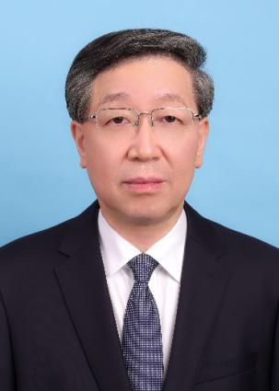

钱锋，中国工程院院士，自动控制和过程系统工程专家。现任华东理工大学教授，能源化工过程智能制造教育部重点实验室主任，过程系统工程教育部工程研究中心主任。国家智能制造专家委员会副主任，中国仪器仪表学会副理事长。全国政协委员，上海市政协副主席，九三学社上海市委主委。他长期从事化工过程资源与能源高效利用的流程工业智能制造应用基础、关键技术、工业软件和系统集成研究，创新成果已应用于数十家大型石化企业，取得显著经济和社会效益。曾获5项国家科技进步二等奖、15项省部级科技奖励一等奖，授权发明专利50余项，登记国家计算机软件著作权120余项。
演讲内容概要：新一轮科技革命和产业变革深度融合、加速演进，数字化转型将促进从“要素驱动”向“创新驱动”的新旧动能转换，是实现“双碳”目标的重要抓手。走数字化转型之路，可以推动能源供给与钢铁、建材、化工等重点流程制造业低碳技术创新和产业转型升级,全方位、全角度、全链条推动产业基础高级化和产业链现代化。同时，数字化技术可以充分表征能源及碳排放分布信息，提升城市智慧能源一体化管控水平,助力绿色低碳城市高效能治理，抢占数字经济新赛道。
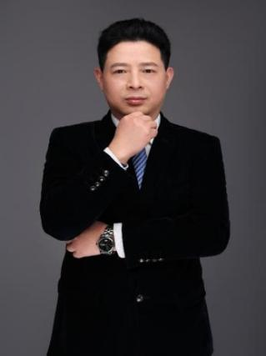

黄永忠，教授级高工，正泰集团正泰中自公司董事长，中国仪器仪表学会常务理事，中国仪器仪表行业协会理事，浙江省仪器仪表行业协会副理事长，杭州市仪器仪表学会理事长，杭州市工控自动化技术技能名师，新时代浙江省“万名好党员"。自动化信息化行业从业30余年，曾获国家科技进步二等奖、浙江省科技进步一等奖、浙江省科技进步二等奖，获国家发明专利17项。
演讲内容概要：工业生产是碳排放的主要领域之一，对我国整体实现碳中和具有重要影响。“双碳”目标之下，国内外大型产业集团纷纷发布企业白皮书，制定企业集团级的“双碳”路线图，但中小企业仍在等待与观望。如何帮助数量众多的中小企业建立全产业链、全生命周期的碳评价、碳减排路线图，落地碳评价方法，探索碳中和解决方案，指导中小企业开启低碳发展之路，实现智能制造和绿色制造转型升级。

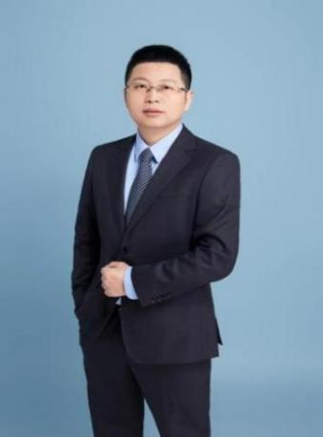
闻路红，博士，宁波大学教授，博士生导师、高等技术研究院科学仪器创新团队学术带头人。中国仪器仪表学会理事、中国环保产业协会理事、全国仪器分析测试标准化技术委员会（SAC/TC481）委员、中国仪器仪表学会环境与安全检测仪器分会常务理事、中国仪器仪表学会实验室仪器分会理事等，长期从事节能减碳、环境保护、生命健康等领域高端智能仪器和装备的自主创新和成果转化。曾承担十余项国家地方重大科技项目，荣获多项省部级科技奖励。
演讲内容概要：利用物理“水力空化”为核心技术，低温物理除油脱脂、结合多级过滤、共聚气浮、流体切割、等多项技术手段，将废液在水力学切割、高低压瞬间转换等作用下，完成多相（水、油、颗粒）结合态聚团相变，从根本上解决了传统技术无法有效分离多相结合态聚团的难题，为节能减碳、绿色发展做出贡献。

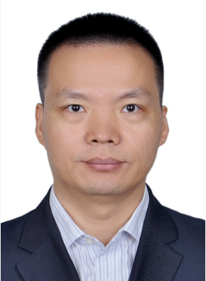
附件：主持嘉宾简介

钱政，教授、博士生导师，现为北京航空航天大学北航学院院长兼工程训练中心主任、教育部高等学校仪器类专业教学指导委员会委员，首届北京市高等学校青年教学名师奖获得者，宝钢优秀教师奖获得者，北京市师德先锋，中国仪器仪表学会理事、中国科协及中国仪器仪表学会首席科学传播专家，中国仪器仪表学会科普工作委员会主任委员，国际工程教育专业认证仪器类专业认证专家。

